

计算机与信息工程学院

计算机系统基础

学 院：计算机与信息工程学院
班 级：14网络编程__________
姓 名：郭孝宇_______________
学 号：20141105052__________
指导教师：朝力萌_____________

计算机系统基础
郭孝宇
摘要：为研究计算机系统基础是通过学习计算机是由什么部分组成，学习计算机通过这些硬件以一种怎样的方式进行配合，共同完成工作，通过研究计算机语言的发展来纵观计算机系统的发展，存储器的相关内容以及虚拟内存的利用等。深入了解了嵌入式系统的开发。
关键字：嵌入式;汇编语言;存储器
The computer system
GUO Xiao yu
Abstract: For the study of the computer system is based on what is learning through computer parts, through these learning computer hardware in a way of how to cooperate, work together, through the study of the development of the computer language to throughout the development of the computer system, the related contents of the memory and the use of virtual memory. A thorough understanding of the embedded system development.
Key words: The embedded ;Assembly language ;memory
- 计算机的组成部件
1、计算机组成:指的是系统结构的逻辑实现，包括机器内的数据流和控制流的组成及逻辑设计等,计算机主要由硬件和软件两个部分组成。
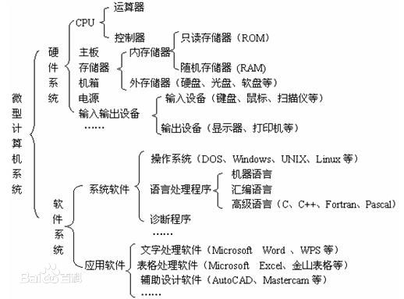
图1：计算机组成

2、计算机的硬件系统
2.1控制器(Control)：是整个计算机的中枢神经，其功能是对程序规定的控制信息进行解释，根据其要求进行控制，调度程序、数据、地址，协调计算机各部分工作及内存与外设的访问等。
2.2运算器(Datapath)：运算器的功能是对数据进行各种算术运算和逻辑运算，即对数据进行加工处理。
2.3存储器(Memory)：存储器的功能是存储程序、数据和各种信号、命令等信息，并在需要时提供这些信息。
2.4输入(Input system)：输入设备是计算机的重要组成部分，输入设备与输出设备合称为外部设备，简称外设，输入设备的作用是将程序、原始数据、文字、字符、控制命令或现场采集的数据等信息输入到计算机。
2.5输出(Output system)：输出设备与输入设备同样是计算机的重要组成部分，它把外算机的中间结果或最后结果、机内的各种数据符号及文字或各种控制信号等信息输出出来。
3、计算机的软件系统
3.1系统软件（system software）：是指控制和协调计算机及外部设备,支持应用软件开发和运行的系统，是无需用户干预的各种程序的集合，主要功能是调度，监控和维护计算机系统；负责管理计算机系统中各种独立的硬件，使得它们可以协调工作。
3.2应用软件（application software）：是用户可以使用的各种程序设计语言，以及用各种程序设计语言编制的应用程序的集合，应用软件是为满足用户不同领域、不同问题的应用需求而提供的那部分软件。 它可以拓宽计算机系统的应用领域，放大硬件的功能。

- 计算机的工作原理及怎样工作
1、基本原理：
计算机在运行时，先从内存中取出第一条指令，通过控制器的译码，按指令的要求，从存储器中取出数据进行指定的运算和逻辑操作等加工，然后再按地址把结果送到内存中去。接下来，再取出第二条指令，在控制器的指挥下完成规定操作。依此进行下去。直至遇到停止指令。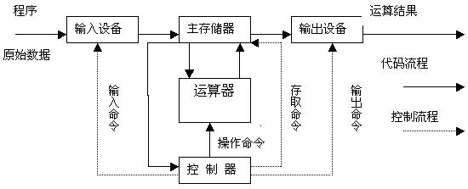
图2：计算机工作原理
2、怎样工作：
2.1电源开启：电流的进入，激活内部硬件设施的启动。
2.2系统程序运行：进行初始化，相当于所有数据归零的一个阶段，一切的指令计算等待主人的发布，全部进入待命阶段。
2.3发布命令：通过输入设备对计算机发出指令，这种计算是靠系统程序和硬件设施的配合完成，其实并不是计算机在进行二进制的计算，而是程序进行计算后转化为一种指令， 这种指令其实已经提前被编辑程序的人员设置好。而构架这种命令方式的东西就叫做“代码”， 计算机的代码都是由每一个二进制体系构成的语言。
三、计算机的语言
1、计算机语言：计算机语言（Computer Language）指用于人与计算机之间通讯的语言。计算机语言是人与计算机之间传递信息的媒介。计算机系统最大特征是指令通过一种语言传达给机器。为了使电子计算机进行各种工作，就需要有一套用以编写计算机程序的数字、字符和语法规划，由这些字符和语法规则组成计算机各种指令（或各种语句）。这些就是计算机能接受的语言。
2、发展历史：
2.1机器语言：
电子计算机所使用的是由"0"和"1"组成的二进制数，二进制是计算机的语言的基础，一句话，就是写出一串串由"0"和"1"组成的指令序列交由计算机执行，这种计算机能够认识的语言，就是机器语言。
因此程序就是一个个的二进制文件。一条机器语言成为一条指令。指令是不可分割的最小功能单元。而且，由于每台计算机的指令系统往往各不相同，所以，在一台计算机上执行的程序，要想在另一台计算机上执行，必须另编程序，造成了重复工作。但由于使用的是针对特定型号计算机的语言，故而运算效率是所有语言中最高的。机器语言，是第一代计算机语言。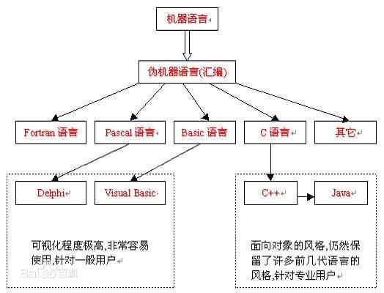
图3：计算机语言的发展
2.2汇编语言：为了减轻使用机器语言编程的痛苦，人们进行了一种有益的改进：用一些简洁的英文字母、符号串来替代一个特定的指令的二进制串，比如，用"ADD"代表加法，"MOV"代表数据传递等等，这样一来，人们很容易读懂并理解程序在干什么，纠错及维护都变得方便了，这种程序设计语言就称为汇编语言，即第二代计算机语言。然而计算机是不认识这些符号的，这就需要一个专门的程序，专门负责将这些符号翻译成二进制数的机器语言，这种编译程序被称为汇编程序。
汇编语言的实质和机器语言是相同的，都是直接对硬件操作，只不过指令采用了英文缩写的标识符，更容易识别和记忆。它同样需要编程者将每一步具体的操作用命令的形式写出来。
汇编程序的每一句指令只能对应实际操作过程中的一个很细微的动作，例如移动、自增，因此汇编源程序一般比较冗长、复杂、容易出错，而且使用汇编语言编程需要有更多的计算机专业知识，但汇编语言的优点也是显而易见的，用汇编语言所能完成的操作不是一般高级语言所能实现的，而且源程序经汇编生成的可执行文件不仅比较小，而且执行速度很快。
（3）高级语言：高级语言有：BASIC（True basic、Qbasic、Virtual Basic）、C、C++、PASCAL、FORTRAN、智能化语言（LISP、Prolog、CLIPS、OpenCyc、Fazzy）、动态语言(Python、PHP、Ruby、Lua)等等。- 高级语言源程序可以用解释、编译两种方式执行。通常用后一种。
高级语言是绝大多数编程者的选择。和汇编语言相比，它不但将许多相关的机器指令合成为单条指令并且去掉了与具体操作有关但与完成工作无关的细节，高级语言主要是相对于汇编语言而言，它并不是特指某一种具体的语言，而是包括了很多编程语言，流行的VB、VC、FoxPro、Delphi等，这些语言的语法、命令格式都各不相同。
四、计算机的存储器
1、虚拟内存
1.1定义：虚拟内存是计算机系统内存管理的一种技术。它使得应用程序认为它拥有连续的可用的内存（一个连续完整的地址空间），而实际上，它通常是被分隔成多个物理内存碎片，还有部分暂时存储在外部磁盘存储器上，在需要时进行数据交换。目前，大多数操作系统都使用了虚拟内存，如Windows家族的“虚拟内存”；Linux的“交换空间”等。
1.2技术介绍：虚拟内存别称虚拟存储器（Virtual Memory）。电脑中所运行程序均需经由内存执行，若执行的程序占用内存很大或很多，则会导致内存消耗殆尽。为解决该问题，Windows中运用了虚拟内存技术，即匀出一部分硬盘空间来充当内存使用。当内存耗尽时，电脑就会自动调用硬盘来充当内存，以缓解内存的紧张。若计算机运行程序或操作所需的随机存储器 (RAM)不足时，则 Windows 会用虚拟存储器进行补偿。它将计算机的RAM和硬盘上的临时空间组合。当RAM运行速率缓慢时，它便将数据从RAM移动到称为“分页文件”的空间中。将数据移入分页文件可释放RAM，以便完成工作。 一般而言，计算机的RAM容量越大，程序运行得越快。若计算机的速率由于RAM可用空间匮乏而减缓，则可尝试通过增加虚拟内存来进行补偿。但是，计算机从RAM读取数据的速率要比从硬盘读取数据的速率快，因而扩增RAM容量（可加内存条）是最佳选择。虚拟内存是Windows 为作为内存使用的一部分硬盘空间。虚拟内存在硬盘上其实就是为一个硕大无比的文，通常状态下是看不到的。必须关闭资源管理器对系统文件的保护功能才能看到这个文件。虚拟内存有时候也被称为是“页面文件”就是从这个文件的文件名中来的。内存在计算机中的作用很大，电脑中所有运行的程序都需要经过内存来执行，如果执行的程序很大或很多，就会导致内存消耗殆尽。为了解决这个问题，WINDOWS运用了虚拟内存技术，即拿出一部分硬盘空间来充当内存使用，这部分空间即称为虚拟内存，虚拟内存在硬盘上的存在形式就是 PAGEFILE.SYS这个页面文件。
1.3工作原理：虚拟存储器是由硬件和操作系统自动实现存储信息调度和管理的。它的工作过程包括6个步骤：
①中央处理器访问主存的逻辑地址分解成组号a和组内地址b，并对组号a进行地址变换，即将逻辑组号a作为索引，查地址变换表，以确定该组信息是否存放在主存内。
②如该组号已在主存内，则转而执行④；如果该组号不在主存内，则检查主存中是否有空闲区，如果没有，便将某个暂时不用的组调出送往辅存，以便将这组信息调入主存。
③从辅存读出所要的组，并送到主存空闲区，然后将那个空闲的物理组号a和逻辑组号a登录在地址变换表中。
④从地址变换表读出与逻辑组号a对应的物理组号a。
⑤从物理组号a和组内字节地址b得到物理地址。
⑥根据物理地址从主存中存取必要的信息。
2、指针：在计算机科学中，指针是编程语言中的一个对象，利用地址，它的值直接指向存在电脑存储器中另一个地方的值。由于通过地址能找到所需的变量单元，可以说，地址指向该变量单元。因此，将地址形象化的称为“指针”。意思是通过它能找到以它为地址的内存单元。在高级语言中，指针有效地取代了在低级语言，如汇编语言与机器码，直接使用通用暂存器的地方，但它可能只适用于合法地址之中。指针参考了存储器中某个地址，通过被称为反参考指针的动作，可以取出在那个地址中存储的值。
3、动态存储分配：所谓动态内存分配就是指在程序执行的过程中动态地分配或者回收存储分配的分配内存的方法。动态内存分配不象数组等静态内存分配方法那样需要预先分配存储空间，而是由系统根据程序的需要即时分配，且分配的大小就是程序要求的大小。
在C语言中，我们常常利用malloc函数来实现动态存储分配，C++中则可以使用new 函数。
五、嵌入式系统
1、定义：嵌入式系统（Embedded system），是一种“完全嵌入受控器件内部，为特定应用而设计的专用计算机系统”，嵌入式系统为控制、监视或辅助设备、机器或用于工厂运作的设备。与个人计算机这样的通用计算机系统不同，嵌入式系统通常执行的是带有特定要求的预先定义的任务。由于嵌入式系统只针对一项特殊的任务，设计人员能够对它进行优化，减小尺寸降低成本。嵌入式系统通常进行大量生产，所以单个的成本节约，能够随着产量进行成百上千的放大。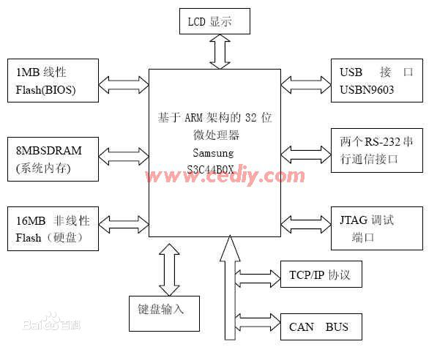
图4：嵌入式系统图解
2、系统组成：一个嵌入式系统装置一般都由嵌入式计算机系统和执行装置组成，嵌入式计算机系统是整个嵌入式系统的核心，由硬件层、中间层、系统软件层和应用软件层组成。执行装置也称为被控对象，它可以接受嵌入式计算机系统发出的控制命令，执行所规定的操作或任务。执行装置可以很简单，如手机上的一个微小型的电机，当手机处于震动接收状态时打开；也可以很复杂，如SONY智能机器狗，上面集成了多个微小型控制电机和多种传感器，从而可以执行各种复杂的动作和感受各种状态信息。
3、Arduino开发板：Arduino是一款便捷灵活、方便上手的开源电子原型平台，包含硬件（各种型号的Arduino板）和软件（Arduino IDE)。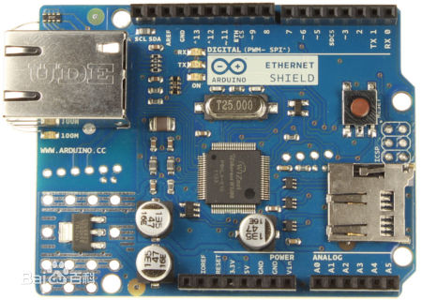
图5：Arduino开发板
可以快速使用Arduino与Adobe Flash, Processing, Max/MSP, Pure Data, SuperCollider等软件结合，作出互动作品。 Arduino可以使用现有的电子原件例如开关或者传感器或者其他控制器件、LED、步进马达或其他输出装置。 Arduino也可以独立运行，并与软件进行交互， Arduino的IDE界面基于开放源代码，可以免费下载使用。
六、总结:
通过对这门课程的学习，我逐渐了解了计算机系统的组成，工作原理等相关方面的知识，随着计算机行业的不断发展，从根本上了解计算机系统乃是重中之重，拓宽了自己的眼界，从本质上了解了计算机的最基本的东西，学习到了很多相关的知识，为今后的学习中，打下了良好的学习基础，能够获得更多相关的知识，塑造全面发展的自己。感谢老师对我的悉心栽培，对我学习中的指正，让我从本质了解了计算机的基础。

[参考文献]（Reference）
[1] 杨振山，龚沛曾．大学计算机基础（第四版）．北京：高等教育出版社，2004
[2] 刘瑞新等．计算机组装与维护．北京：机械工业出版社，2005
[3] 田泽.嵌入式系统开发与应用[M].北京航空航天大学出版社，2005
[4] 杨振山，龚沛曾．大学计算机基础（第四版）．北京：高等教育出版社，2004
附录：
Github帐号：20141105052 密码：guo110119
程序对应：
Guo 指针
Array-cross-the-line 数组越界
Malloc 动态存储分配
Lianbiao lianbiao1 链表
Sweep 舵机
LED 嵌入式LED灯延时

